**چالش 1)**

**اسکریپتی بنویسید که از ماتریس مربع زیر، خروجی مطابق تصویر داشته باشد.**

**ماتریس:**

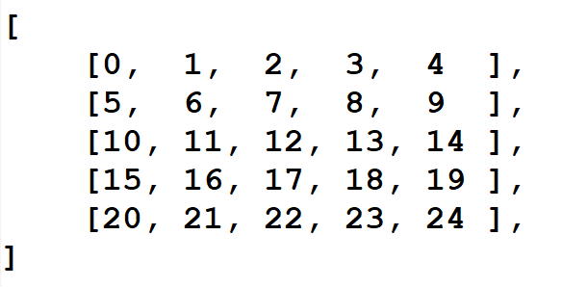

**خروجی:**

